
หน่วยการเรียนรู้ที่ ๓

คำกริยา...สื่ออาการ

เวลา ๔ ชั่วโมง
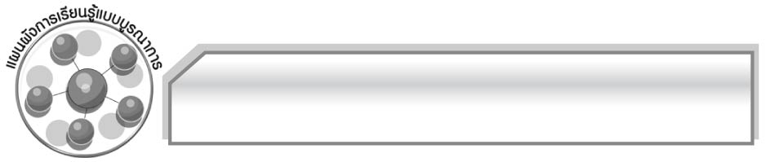
แผนผังการเรียนรู้แบบบูรณาการ

สังคมศึกษา ศาสนา และวัฒนธรรม
๐ การปฏิบัติตนตามบทบาทหน้าที่และอาชีพ
๐ การวิเคราะห์ภาพข่าวในเหตุการณ์ปัจจุบัน



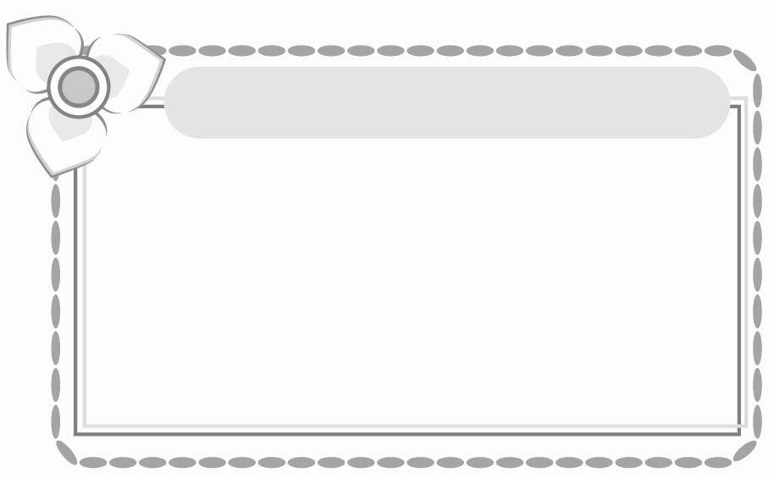

คำกริยา…
สื่ออาการ

สุขศึกษาและพลศึกษา
๐ การเล่นเกมไซม่อนเซ
๐ การเล่นเกมกระซิบ
๐ การทำท่าทางประกอบ
ศิลปะ
๐ การแสดงท่าทางตามคำกริยาที่
กำหนด
๐ การแสดงบทบาทสมมุติจากนิทาน
๐ การวาดภาพประกอบคำกริยาไม่ต้องการกรรม

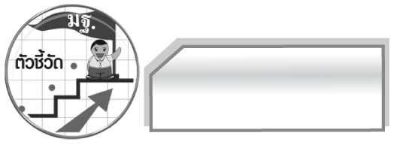
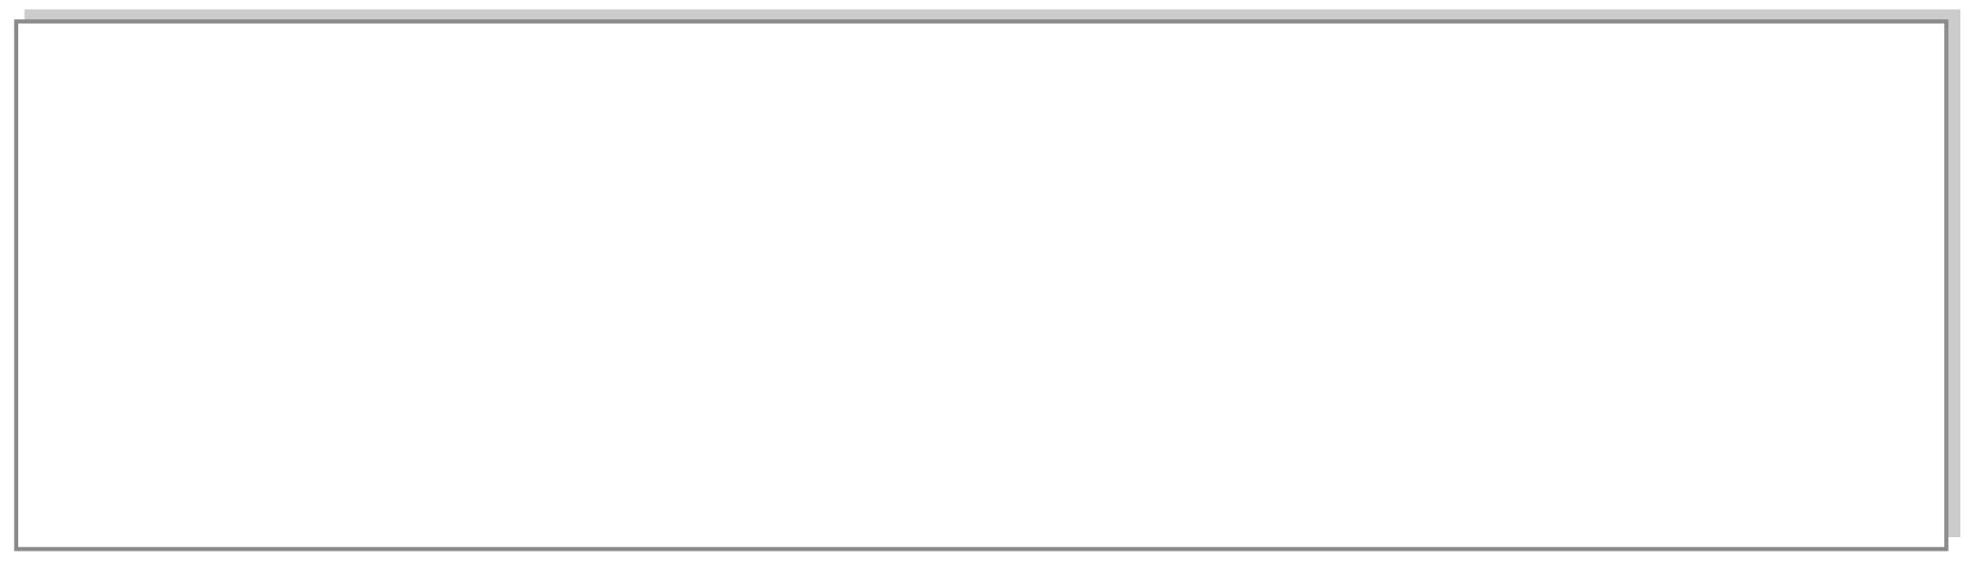
ตัวชี้วัด

๐ วิเคราะห์ชนิดและหน้าที่ของคำในประโยค (ท ๔.๑ ป.๖/๑)

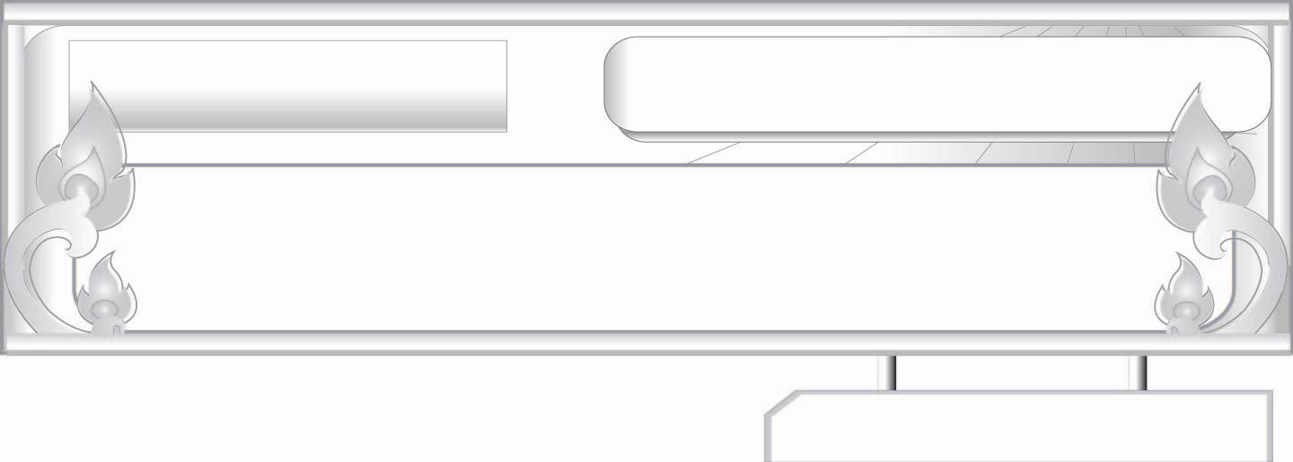
คำกริยา...สื่ออาการ
แผนการจัดการเรียนรู้ที่ ๑
คำกริยาไม่ต้องการกรรม (อกรรมกริยา)
ชั้นประถมศึกษาปีที่ ๖ เวลา ๑ ชั่วโมง
หน่วยการเรียนรู้ที่ ๓

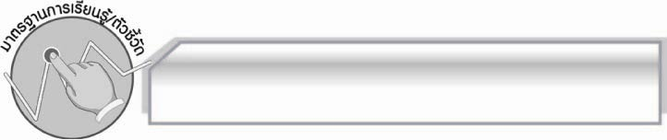
มาตรฐานการเรียนรู้/ตัวชี้วัด

มาตรฐานการเรียนรู้
มาตรฐาน ท ๔.๑ เข้าใจธรรมชาติของภาษา และหลักภาษาไทย การเปลี่ยนแปลงของภาษา และพลังของภาษา ภูมิปัญญาทางภาษา และรักษาภาษาไทยไว้เป็นสมบัติของชาติ
ตัวชี้วัด
ท ๔.๑ ป. ๖/๑ วิเคราะห์ชนิดและหน้าที่ของคำในประโยค

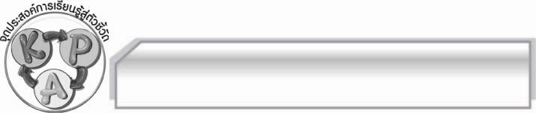
จุดประสงค์การเรียนรู้สู่ตัวชี้วัด

๑. ยกตัวอย่างคำกริยาไม่ต้องการกรรม (K)
๒. แต่งประโยคโดยใช้คำกริยาไม่ต้องการกรรมได้ถูกต้อง (P)
๓. เห็นความสำคัญของการใช้คำกริยาไม่ต้องการกรรมมาให้ถูกต้อง (A)

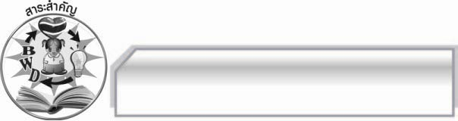
สาระสำคัญ

คำกริยาทำให้เกิดประโยคที่สมบูรณ์

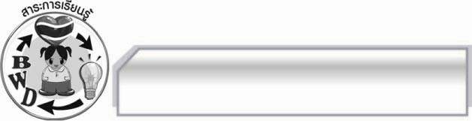
สาระการเรียนรู้

คำกริยาไม่ต้องการกรรม (อกรรมกริยา)

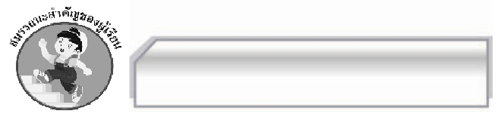

สมรรถนะสำคัญของผู้เรียน

- ความสามารถในการสื่อสาร
- ทักษะการอ่าน
- ทักษะการเขียน
- ทักษะการฟังการดู และการพูด
- ความสามารถในการคิด
- การปฏิบัติ/การสาธิต
- การแก้ปัญหา
- การะประยุกต์/การปรับปรุง
- การสรุปความรู้
- การประเมินค่า
- ความสามารถในการแก้ปัญหา
- ความสามารถในการใช้ทักษะชีวิต

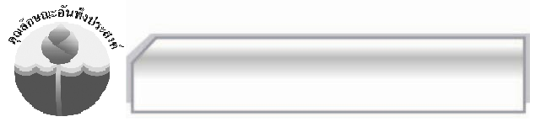

คุณลักษณะอันพึงประสงค์

ใฝ่เรียนรู้
ตัวชี้วัดที่ ๔.๑ ตั้งใจ เพียรพยายามในการเรียนและเข้าร่วมกิจกรรมการเรียนรู้
รักความเป็นไทย
ตัวชี้วัดที่ ๗.๒ เห็นคุณค่าและใช้ภาษาไทยในการสื่อสารได้อย่างถูกต้องและเหมาะสม

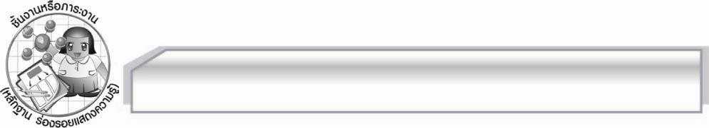
ชิ้นงานหรือภาระงาน (หลักฐาน ร่องรอยแสดงความรู้)

การแต่งประโยคจากคำกริยาไม่ต้องการกรรมและภาพประกอบ

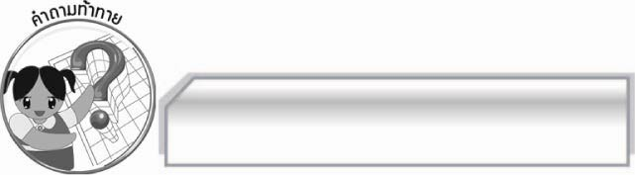
คำถามท้าทาย

มีสำนวน สุภาษิต หรือคำพังเพยใดบ้างที่มีคำกริยาไม่ต้องการกรรม

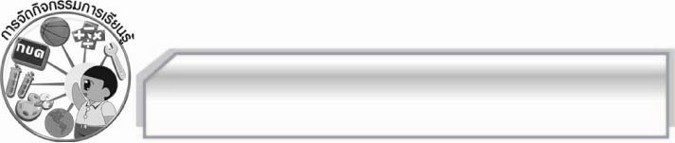
การจัดกิจกรรมการเรียนรู้

๑. ให้นักเรียนอาสาสมัครออกมาทำท่าคำกริยาไม่ต้องการกรรม ตามบัตรคำที่ครูเตรียมไว้ แล้วให้นักเรียนที่นั่งอยู่ทายคำ ดังนี้
ร้องไห้ หัวเราะ เดิน นั่ง กระต่าย วิ่ง ยิ้ม บิน
๒. ให้นักเรียนสังเกตคำจากบัตรคำที่ครูติดไว้บนกระดานดำ แล้วช่วยกันแต่งประโยค
เช่น ร้องไห้ - น้องร้องไห้ เดิน - แม่เดินเร็ว
หัวเราะ - คุณตาหัวเราะเสียงดัง นั่ง - สุนัขนั่งอยูใต้ถุนบ้าน ฯลฯ
๓. ให้นักเรียนช่วยกันอภิปรายลักษณะของคำเหล่านั้น โดยครูอธิบายเพิ่มเติม คำกริยาที่ไม่ต้องการกรรม จะเป็นประโยคที่สมบูรณ์ได้ต้องมีประธานประกอบด้วย ดังตัวอย่างประโยคที่นักเรียนช่วยกันแต่ง เราเรียกว่า อกรรมกริยา
๔. แบ่งกลุ่มนักเรียนกลุ่มละ ๔ – ๕ คน แต่งประโยคโดยใช้คำกริยาไม่ต้องการกรรม (อกรรมกริยา) และวาดภาพประกอบให้สวยงาม กลุ่มละ ๕ – ๖ ประโยค
๕. ให้นักเรียนแต่ละกลุ่มส่งตัวแทนนำเสนอผลงาน และอ่านประโยคที่แต่งหน้าชั้นเรียน นักเรียนร่วมกันตรวจสอบความถูกต้อง
๖. ให้นักเรียนช่วยกันยกตัวอย่างคำกริยาไม่ต้องการกรรมเพิ่มเติ่มและร่วมกันตรวจสอบความถูกต้อง
๗. นักเรียนร่วมกันสรุปความรู้ดังนี้ คำกริยาไม่ต้องการกรรม (อกรรมกริยา) เป็นกริยาที่มีความหมายสมบูรณ์ในตัว ไม่ต้องมีกรรมมารับ
๘. ให้นักเรียนร่วมกันแสดงความคิดเห็น โดยครูใช้คำถามท้าทายดังนี้
๏ มีสำนวน สุภาษิต หรือคำพังเพยใดบ้างที่มีคำกริยาไม่ต้องการกรรม

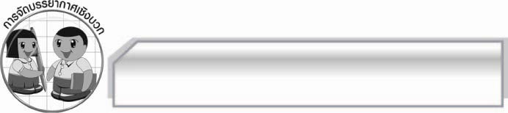
การจัดบรรยากาศเชิงบวก

ให้นักเรียนแต่งประโยคอย่างอิสระ ครูกล่าวชมเชยนักเรียนที่มีส่วนร่วมในกิจกรรม

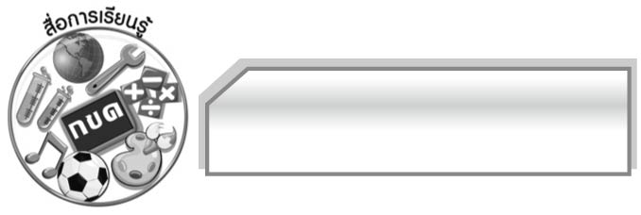
สื่อการเรียนรู้

บัตรคำกริยาไม่ต้องการกรรม

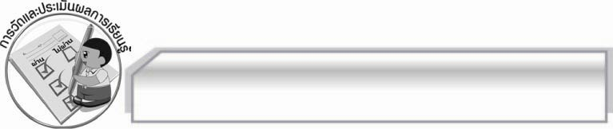
การวัดและประเมินผลการเรียนรู้

๑. วิธีการวัดและประเมินผล
๑.๑ สังเกตพฤติกรรมของนักเรียนในการเข้าร่วมกิจกรรม
๑.๒ สังเกตพฤติกรรมของนักเรียนในการเข้าร่วมกิจกรรมกลุ่ม
๑.๓ ตรวจผลงานของนักเรียน
๒. เครื่องมือ
๒.๑ แบบสังเกตพฤติกรรมการเข้าร่วมกิจกรรม
๒.๒ แบบสังเกตพฤติกรรมการเข้าร่วมกิจกรรมกลุ่ม
๓. เกณฑ์การประเมิน
๓.๑ การประเมินพฤติกรรมการเข้าร่วมกิจกรรม
ผ่านตั้งแต่ ๒ รายการ ถือว่า ผ่าน
ผ่าน ๑ รายการ ถือว่า ไม่ผ่าน
๓.๒ การประเมินพฤติกรรมการเข้าร่วมกิจกรรมกลุ่ม
คะแนน ๙ - ๑๐ ระดับ ดีมาก
คะแนน ๗ - ๘ ระดับ ดี
คะแนน ๕ - ๖ ระดับ พอใช้
คะแนน ๐ - ๔ ระดับ ควรปรับปรุง

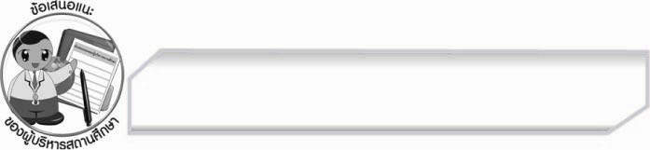
ข้อเสนอแนะของผู้บริหารสถานศึกษา
______________________________________________________________________________
______________________________________________________________________________
____________________________________________________ __________________________
______________________________________________________________________________
______________________________________________________________________________
______________________________________________________________________________
______________________________________________________________________________
______________________________________________________________________________
______________________________________________________________________________
______________________________________________________________________________
______________________________________________________________________________
______________________________________________________________________________
______________________________________________________________________________
______________________________________________________________________________
______________________________________________________________________________
______________________________________________________________________________
______________________________________________________________________________
______________________________________________________________________________
______________________________________________________________________________
______________________________________________________________________________
______________________________________________________________________________
______________________________________________________________________________
______________________________________________________________________________
______________________________________________________________________________

ลงชื่อ_________________________ (ผู้บริหารสถานศึกษา)
(_________________________)
________/________/________


บันทึกหลังการสอน

ผลการจัดการเรียนการสอน

______________________________________________________________________________
______________________________________________________________________________
______________________________________________________________________________
______________________________________________________________________________
______________________________________________________________________________
______________________________________________________________________________

ปัญหา / อุปสรรค

______________________________________________________________________________
______________________________________________________________________________
______________________________________________________________________________
______________________________________________________________________________
______________________________________________________________________________
______________________________________________________________________________

แนวทางแก้ไข

______________________________________________________________________________
______________________________________________________________________________
______________________________________________________________________________
______________________________________________________________________________
______________________________________________________________________________
______________________________________________________________________________

ลงชื่อ_________________________ (ผู้บันทึก)
(_________________________)
________/________/________

